- -2019学年第一学期期末试卷
八年级 物理
- 选择题（每小题3分，共45分，请将选择题答案填入下面的表格中，否则不得分）
1.下列数据中符合常识的是( )
1 | 2 | 3 | 4 | 5 | 6 | 7 | 8 | 9 | 10 | 11 | 12 | 13 | 14 | 15
A.两个鸡蛋的质量约为100 g。
B.人的密度约为1.0 kg/m³。
C.洗澡水温度约为80 ℃。
D.我国某种新型客机飞行速度可以超过光速。
2.如图1所示，下列现象属于光的反射现象的是( )
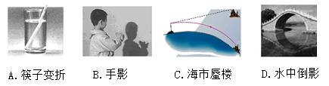
图1

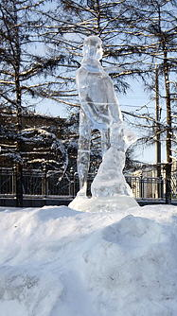
3.图2是在俄罗斯首都莫斯科举行的冰雕大奖赛中展示的一件冰雕作品，当地气温持续在0℃以下，但冰雕作品会一天天变小，这是由于冰雕作品发生了什么物态变化( )
图2
- 汽化 B．液化 C．升华 D．凝华
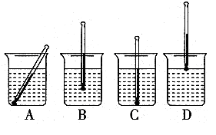
4.用温度计测量烧杯中水的温度，如图3所示的几种做法中正确的是 ( )
图3

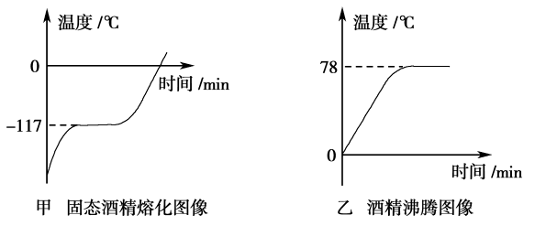
5.如图所示，甲、乙分别是酒精在标准大气压下熔化和沸腾时温度随时间变化的图像，下列 说法正确的是( )
图4
A.固态酒精是非晶体。
B.在-117℃时，酒精处于液态。
C.酒精温度计可以用来测量沸水的温度。
D.酒精在沸腾过程中吸热但温度不变。
6.小明的爷爷从古玩市场买回了一枚“银元”，小明想帮爷爷辨别它是不是由纯银制造而成的，则小明应该通过实验测量该“银元”的( )
A． 质量 B． 体积 C． 熔点 D． 密度
7.光从空气倾斜摄入玻璃中，入射角为60°，折射角可能为（ ）
A. 0° B. 35° C. 60° D. 90°
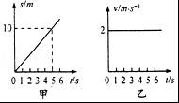
8.如图5所示，图5甲是小车甲运动的s﹣t图象，图5乙是小车乙运动的v﹣t图象，由图象可知（ ）
图5
A.甲车速度大于乙车速度。
B.甲、乙两车都由静止开始运动。
C.甲、乙两车都以10m/s匀速运动。
D.甲、乙两车经过5s通过的路程都是10m。
9.小明站在人工湖边看到小鱼在水中游动，同时发现有一只“鸟”在水中飞翔，似乎在模仿水面上方另一只鸟的飞翔动作。以下说法正确的是( )
A.小明看到的鱼是光的反射形成的虚像。
B.小明看到的鱼是光的折射形成的实像。
C.水中的“鸟”到水面的距离小于空中的鸟到水面的距离。
D.如果此时下雨，水面折皱，水中的“鸟”和鱼都“不见了”，但光的反射和折射规律不会改变，只是不能形成清晰的像。
10.下列是小明使用天平的几点做法，其中正确的是( )
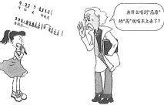
A.测量前将天平放在水平桌面上。
图7
B.调节横梁平衡时，游码可不在零刻度处。
C.用手直接加减砝码。
D.所测物体质量可以超过天平最大测量值。
11.如图7所示，小华在唱《青藏高原》这首歌，老爷爷所说的话是指唱到“高原”的“高”时，要求声音的（ ）
A．音调高 B．音调低 C．响度大 D．响度小
12.下列关于光现象的描述，错误的是（ ）
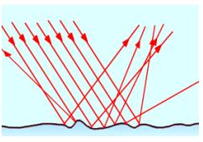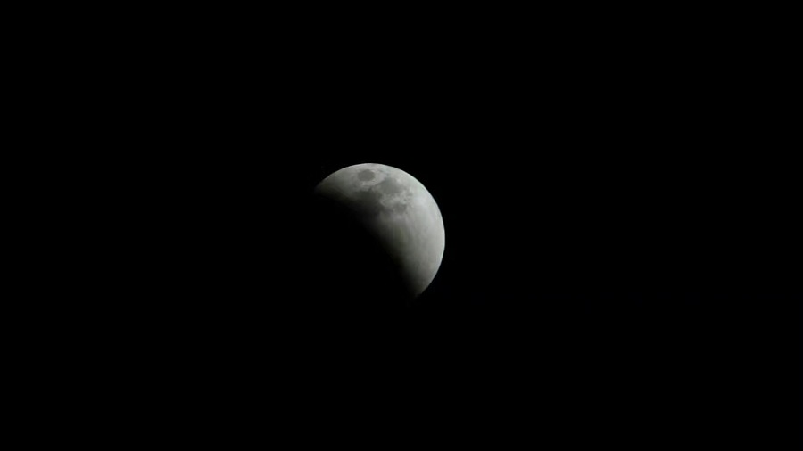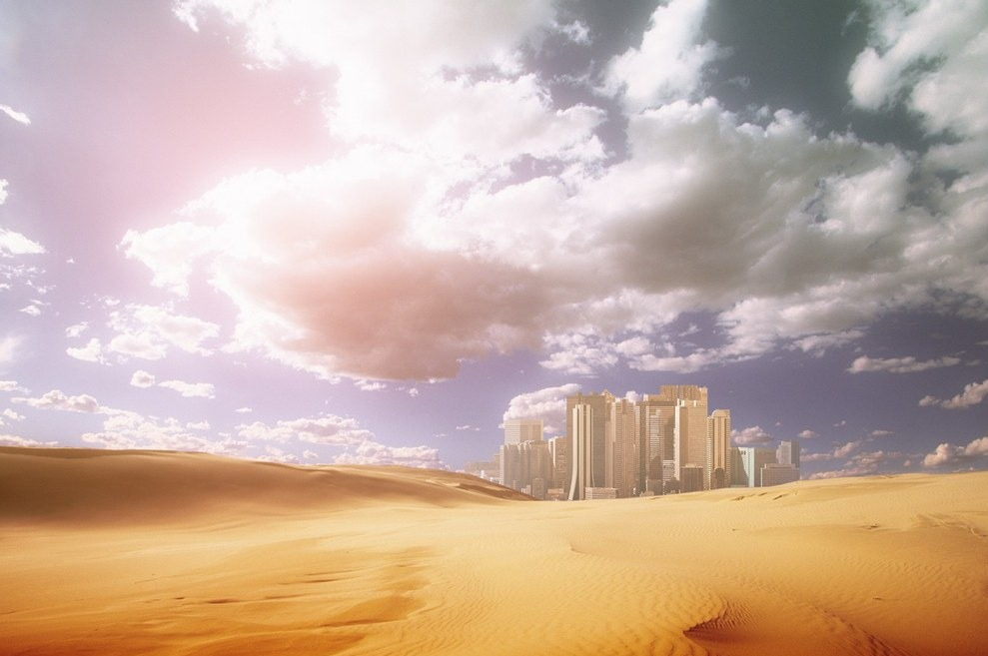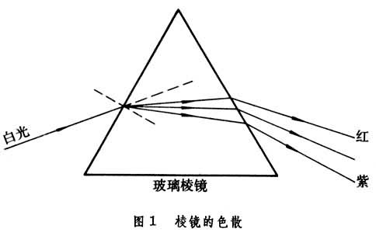
甲 乙 丙 丁
- 图甲中漫反射的反射光线虽然杂乱无章，但仍遵循光的反射定律。
- 图乙是人们常说的“天狗吃月”，这一现象是由光的直线传播形成的。
- 图丙是炎热夏天沙漠中出现的海市蜃楼景象，它是由光的反射形成的。
- 图丁是光的色散现象，说明白光是由各种色光混合而成的。
13.2009年10月1日，我国蒙古族传承的演唱形式“呼麦”被评为世界非物质文化遗产。下列关于“呼麦”演唱的说法，正确的是（ ）
- “呼麦”演唱有时音调特别高，此时发出的声音是超声波。
- “呼麦”演唱时发出的声音在15℃空气中传播速度为340m/s。
- “呼麦”演唱时发出的声音特别美妙，所以它一定不会成为噪声
- “呼麦”是一种“喉音”演唱艺术，“呼麦”演唱时发出的声音是由喉振动产生的
14.某种浴室内的防雾镜内部装了电热丝加热，使镜面的温度高于室温。这样做是为了防止水蒸气在镜面（ ）
- 汽化 B.液化 C.升华 D.凝华
15.噪声已成为现代城市环境污染重要因素之一．下列措施不能直接减弱噪声的是（ ）
A．在道路两旁、建筑物周围植树。
B．给摩托车、汽车的排气管安装消声器。
C．在城市主要道路两旁安装噪声监测仪。
D．纺织工人在车间工作时戴上耳罩。
二、填空题（每空1分，共22分）
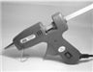
16.单位及单位换算：某位八年级男同学的质量约为50____；我们教室中地板所用的大理石密度约为2.7×10³ ______。
图8
17.如图8所示为装修工人经常会用到的热熔胶枪，胶枪使用时将固体胶棒送入枪管，通电加热后_____（填物态变化名称）成液态胶水被挤出；胶水在常温下_____（选填“吸热”或“放热”）_____（填物态变化名称）成固态，起到黏合的作用．
18.学校在举行紧急疏散和消防安全灭火演练时候，同学们听到广播中的警报声迅速离开教室，说明声波可以传递 （选填“信息”或“能量”），声波是通过 传到同学们的耳朵中．
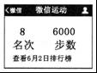
19.2017年5月31日，位于长春市伊通河上的自由大桥在2s内成功爆破。由于采用“微爆破”技术，爆破中产生的声音很小，这是在 处减弱噪声，最大限度的控制了声音的 （选填“音调”、“响度”或“音色”）。
图9
20.如图9是小明某次步行后手机“微信运动”功能记录的数据．如果小明此次步行时间是3000s，步长是0.5m，那么他步行的速度是 m/s；若以手机为参照物，小明是 的．
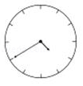
21.清晨，一觉醒来，听到窗外各种鸟儿欢快的鸣叫，有经验的人能够从这些声音中分辨出雄鸡、喜鹊、画眉…的叫声，这是根据声音的 进行辨别的；雄鸡的叫声能够传得比较远，这是它声音的 比较大的缘故．
图10
22.汽车先以10m/s的速度运动27km，又以15m/s的速度运动27km，则汽车整个路程运动的平均速度是 。
23.小明同学身高165 cm，站在竖置放置的平面镜前，从平面镜中看到挂钟的指针如图所示．由此可知，他在平面镜中的像高为 cm，挂钟显示的实际时间是 ．
24.装在烧杯中的水被倒出一部分后，烧杯中剩余水的密度 ；密封在容器中一定质量的气体被抽出一部分后，容器中剩余气体的密度 (填“变大”“变小”或“不变”).
25.在音乐中，中音C调“1（do）”的频率是262Hz，D调“1(do)”的频律是294Hz，由此可知D调“1”比C调“1”的 高（选填乐音的三要素）。
26．一束平行光与镜面成 30°角射到平面镜上，反射角大小是________，人迎着反射光的方向可以看到刺眼的光，而在其他方向却看不到反射光，这是由于发生了_________（选填“镜面反射”或“漫反射”）。若一束太阳光照射在三棱镜上，在三棱镜另一侧的光屏上形成了彩色光带，这是光的 现象。
三、作图题（每小题3分，共9分）
27.如图甲所示，画出物体AB在平面镜中的像．
28.如图所示，OC为折射光线，根据折射光线作出相应的入射光线和反射光线．
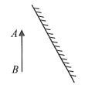
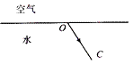
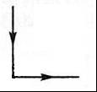
29.如图所示，是光线经过平面镜反射后的光路图，请你在图中适当的位置画出平面镜，并标出反射角的度数．
图11
图12
图13

四、实验题（每空2分，共26分）
30.（1）在图14中，圆筒的直径d 为 cm．
（2）体温计的示数如图15所示，其示数为 ºC．
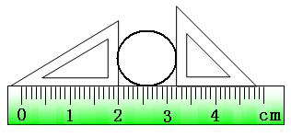
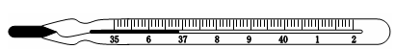
图14
图15

31.在“探究水沸腾时的温度变化的特点”的实验中，两组同学在相同的环境中，用如图16甲所示的装置分别进行实验，并根据实验数据绘制如图16乙所示的a、b两个图象，由图象可知：
（1）水的沸点为 ℃，在沸腾过程中水的温度 ；
（2）两组同学的实验中，水从开始加热到沸腾所用的时间相同，则他们所用水的质量的大小关系为m_{a} m_{b}。
（3）小明观察到沸腾前和沸腾时水中气泡上升过程中存在的两种情况，如图17A、B所示，则图________是水沸腾前的情况，图________是水沸腾时的情况。
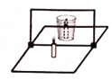
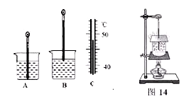
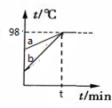
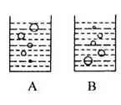
图18
图16
图17

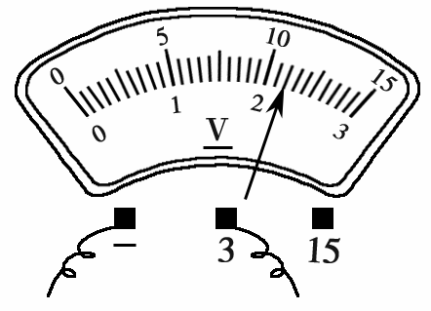
图12
图13
℃
32.如图18所示，小明应用平面镜成像的原理表演“蜡烛在水中燃烧”的魔术时，把一块玻璃板竖立在水平桌面上，在玻璃板前方竖放一根蜡烛，在玻璃板的后方，放一只盛水的玻璃杯，点燃蜡烛，从蜡烛这边向玻璃板望去，会看到“蜡烛在水中燃烧”．
(1)该魔术现象要明显，最好在较 （选填“明”或“暗”）的环境中进行．魔术中的玻璃板相当于 （选填“平面镜”或“凸透镜”）．
(2)选取两支相同的蜡烛是为了比较像与物的 关系；
(3)水中的“蜡烛”是实际蜡烛通过玻璃板形成的正立的 （选填“虚”或“实”）像，与实际蜡烛大小 （选填“相等”或“不相等”）．
(4)实验中，小明发现玻璃板后出现两个蜡烛A的像，其原因是她选用的玻璃板 （选填“太厚”或“太薄”）
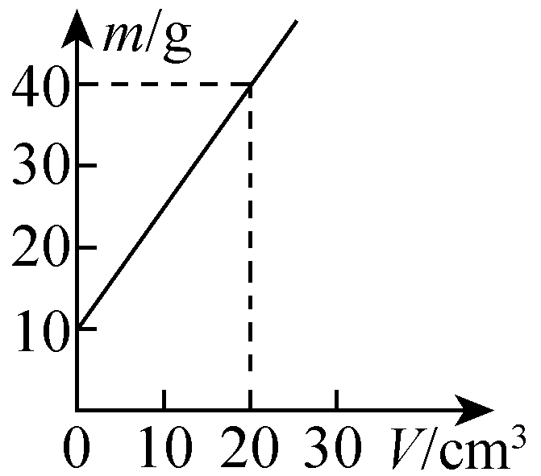
- 计算题（每小题6分，共18分）
图19
33.用量杯盛某种液体，测得液体和量杯的总质量m和体积V的关系如图19所示，则：
(1)量杯的质量是多少？
(2)这种液体的密度是多少？

34.火车长360m，经过长1800m的隧道，全部通过隧道的时间是72s，
求：(1)火车的速度是多少km/h？
- 火车全部在隧道内运行的时间是多少？

35.一列火车以速度v向一座山开去，离山700米时，鸣笛.经过了4秒钟司机听到回声，求汽车的行驶速度？（当时声速为340米/秒）

